“学信网”学籍信息自查操作方法

1. 登录中国高等教育学生信息网（学信网）

网址：<http://www.chsi.com.cn/>

1. 点击首页左上角“学籍查询”或在学籍学历学位信息查询与认证服务模块下点击“学籍查询”，进入“学信档案”。

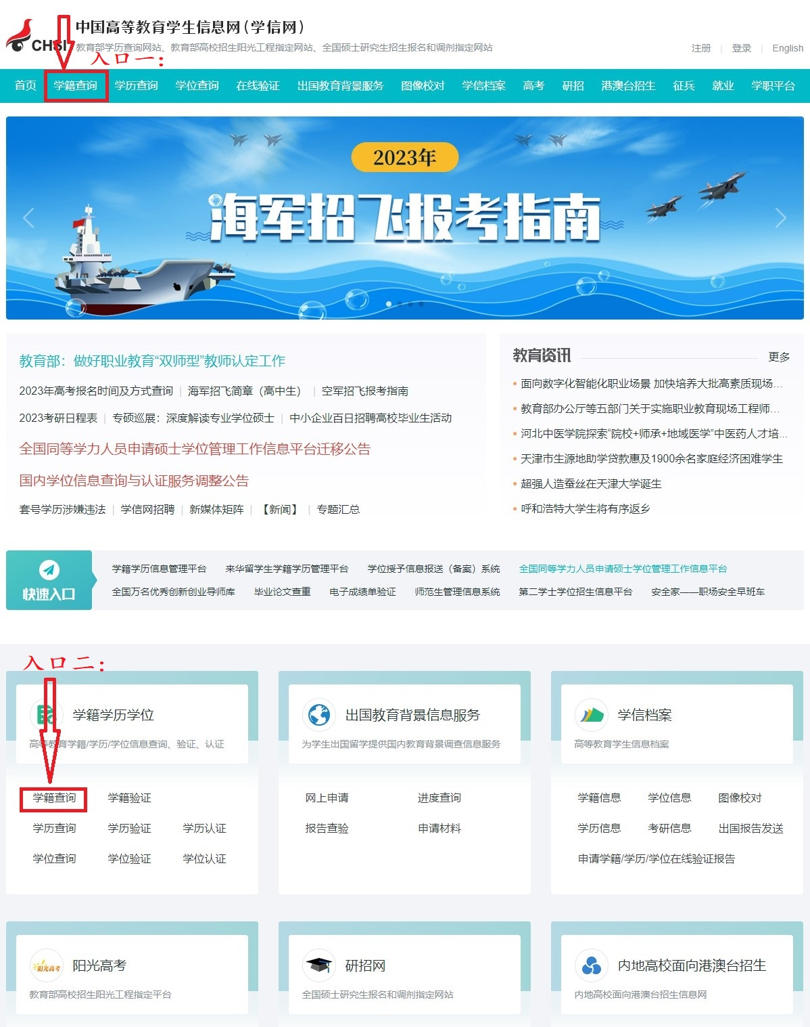

图1 学信网首页查询入口

1. 学信档案注册及登录

1.已注册过的同学直接点击“登录学信档案”。

2.尚未注册的同学请点击“注册学信网账号”，在学信网平台用高考时报名的个人信息完成实名制注册后方可登录学信档案。

3.请注意身份证号码重复问题：如果您使用的身份证号码已被注册使用，请首先确认是否曾经注册过学信网账号，若已注册过，请通过“找回用户名、找回密码”找回原有注册账号。若尚未注册过账号的，请参考学信网身份证号码已被注册的解决办法来完成注册。具体解决方式可参考第五部分常见问题处理。



图2 学信档案首页

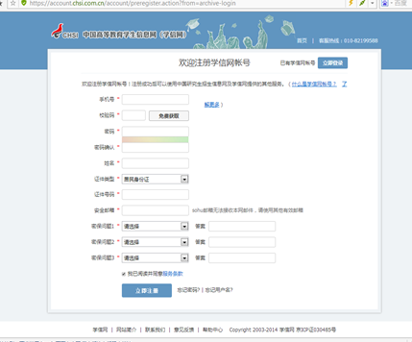

图3 注册学信网账号

四、登录后查询学籍信息。

登录后，进入“学信档案”，点击“高等教育信息”，进入新生学籍信息界面，即可以看到个人学籍信息及高考照片等。

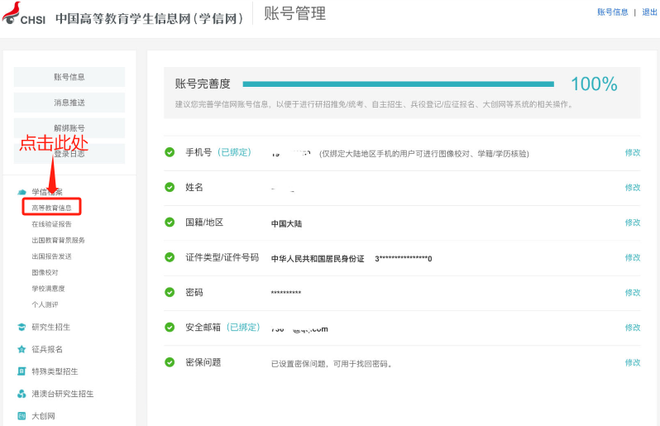

图4 进入学信档案

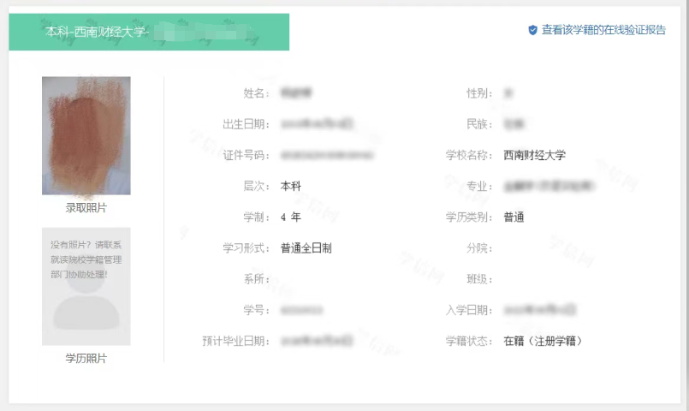

图5 查询核对学籍信息

若信息无误，不做任何操作，直接退出登录即完成查询、核对工作。

若信息有误，及时通过邮件向教务处反映并提供符合规定的申请及证明材料。

五、常见问题处理

1.通过学信档案首页右上角的“帮助中心”、“学信网机器人”，可以帮助解决“忘记密码”、“身份证已被注册”等问题

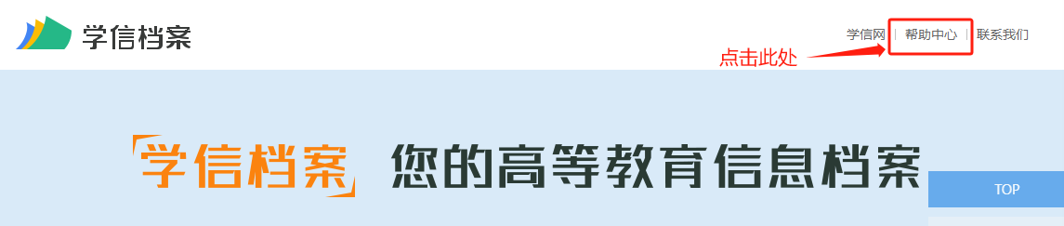

图6 帮助中心

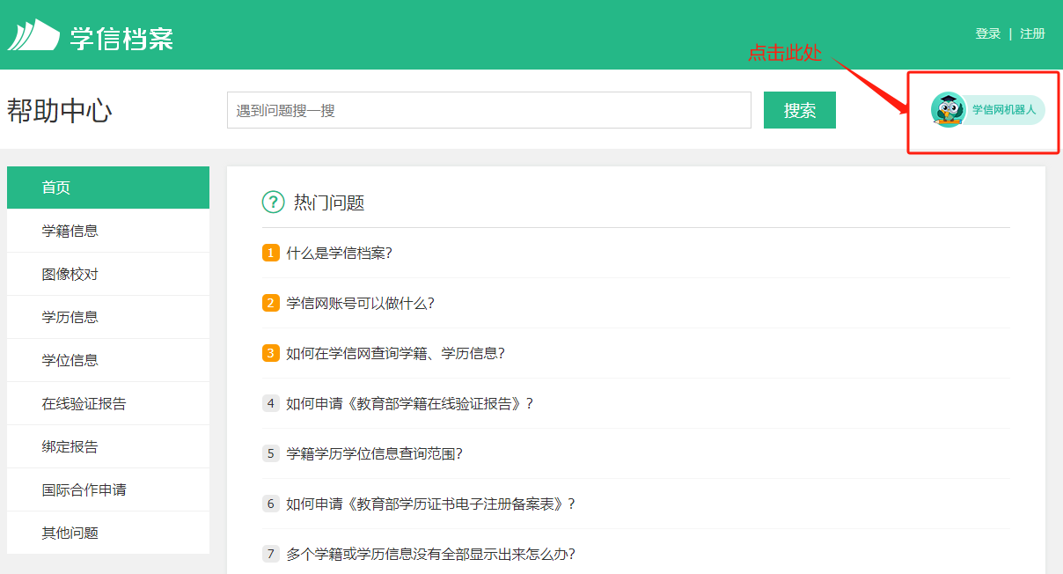

图7 学信网机器人

2. 点击“学信机器人”后，可看见左侧详细的操作，如图所示：

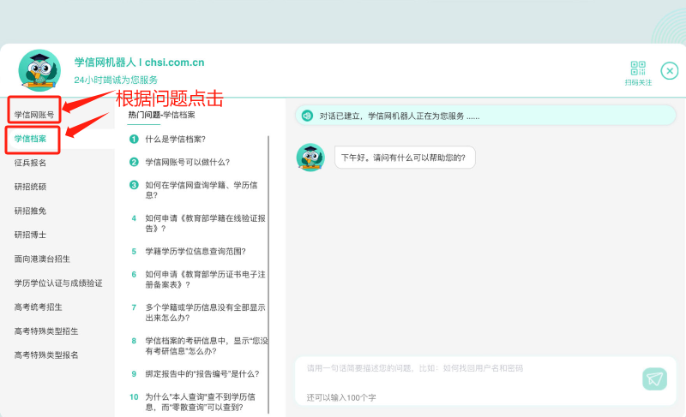

图8 问题解决提示